济南鼎诺科技产品说明书

DN-T2000可燃气体探测器
（安装、使用产品前，请阅读产品使用说明书）

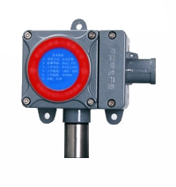

出版日期：2010年8月
目 录
- 概述..........................
- 技术参数..........................
- 结构与安装..........................
3-1产品结构..........................
3-2安装尺寸与注意事项..........................
- 产品的调试运行与校准..........................
4-1产品的调试..........................
4-2探测器的校准..........................
4-2-1零点的调整：
4-2-2量程的调整：
- 产品的维护..........................
- 故障的排除. ..........................
- 可更换元件一览表. ..........................
- 附：探测器拨码开关设置图...........................
 安全事项

- 设备安装、操作和维护之前务必仔细阅读技术手册。
- 安全过程及操作必须严格遵守国家相关公认标准要求。
- 探测器内部的任何操作都必须由专业人员执行。
- 打开探测器机壳之前，为减少危险气体点燃的风险，必须断开电源。
- 切勿在危险气体可能存在的情况下打开接线盒/机壳或更换传感器。
- 探测器必须安全接地，以防受到射频干扰的影响。
- 传感器内部可能含有腐蚀性溶液，故处理时应特别小心。
- 切勿擅自或任意拆卸传感器。
- 不得将传感器置于超建议范围的温度下。
- 不得将传感器置于有机溶剂或可燃性液体中。
- 传感器使用期限达到时，应从环保角度，依照地方废物管理以及环境法规的要求进行安全处理。电化学传感器可能会产生毒性烟雾，故不得焚烧。

- 概述
DN-T2000型可燃气体探测器是工业用可燃气体安全检测仪器。适用于气体生产、储存、灌充使用的环境中测量浓度低于目标气体爆炸下限的可燃气体。DN-T2000采用总线制4线485通讯方式，探测器的地址由内部的拨码开关确定。DN-T2000型可燃气体探测采用模块化设计，安装方便，后期易于维护管理。
探测器所有接线全是通过探测器内部接线端子完成。上盖可用内六方扳手取下便于接线和其他安全操作。

本产品的设计、制造及检验均遵循以下国家标准：
GB15322.1-2003《测量范围为0～100％LEL的点型可燃气体探测器》
生产许可证号：鲁制01000104
2、技术参数
◆ 检测气体：甲烷
◆报警设定值：25%LEL
◆ 环境温度限制：室外使用型
◆ 检测原理：催化燃烧式
◆ 采样方式：自然扩散
◆ 测量精度：±5%F.S
◆ 响应时间：小于10s
◆ 工作电压：DC15V-30V
◆ 工作电流：小于200mA
◆ 贮存温度：-40℃-65℃
◆ 湿 度：15%RH～95%RH
◆ 压力限制：86kPa～106kPa
◆ 传输距离：≤1200m
◆ 外形尺寸：126mm*93mm*62mm
◆ 重量：1.2Kg
◆ 防爆等级：ExdⅡCT6
◆ 安装方式：固定支架、墙壁装
◆ 安装螺旋：G1/2〃
◆ 连接电缆：4线制连接（两根电源线径应不低于1.5mm²
两根信号线应为一对双色双绞线，线径不低于0.75 mm²）
◆ 输出控制节点：无

3、结构与安装
3-1产品结构
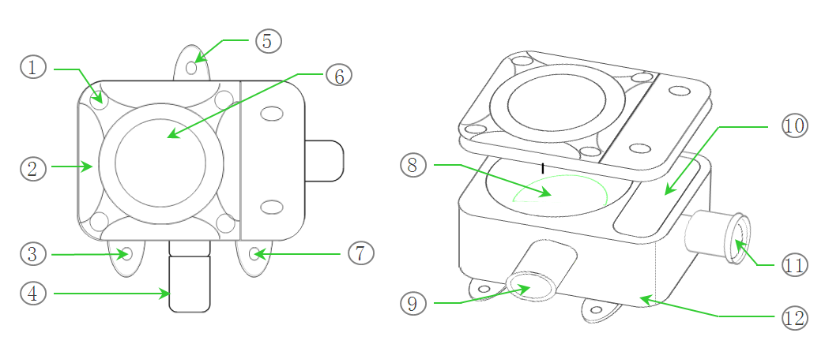
产品结构
：固定螺丝（内六方） ：上壳 ..：固定孔
：传感器 ：显示视窗 ：印刷线路板 ：传感器过滤片 ：接线盒 ：出线孔 ：底壳
3-2安装尺寸与注意事项
图1：安装尺寸
- 可燃气体探测器的有效覆盖水平半径，室内宜为为7.5m；室外宜为15米。在有效覆盖面积内可设置一台探测器。
- 探测器选点应选择阀门、管道接口、出气口或易泄漏附近方圆1米的范围内，尽可能靠近，但不到影响其他设备操作，同时尽量避免高温、高湿，要避开外部影响，如溅水、油及易造成机械损坏等。
- 探测器应安装在气体容易泄漏、易流经的场所，及容易滞留的场所，安装位置应根据被测气体的密度、安装现场气流方向、温度等各种条件来确定。
- 检测甲烷、氢气等比空气轻的可燃气体时，其安装高度宜高出释放源0.5~2m，且释放源的水平距离宜小于5m。
- 检测比空气重的可燃气体时，推荐探测器安装高度应高出地坪(或楼板面)0.3～0.6m，且与释放源的水平距离宜小于5m。安装过低易造成探测器进水；过高则超出了气体易于积聚的高度。
- 安装尺寸见图1。
- 探测器安装方式见图2。
- 室外安装时，要做好防雨措施，如安装防雨罩。
图2：安装方式
- 请不要安装在以下位置：
● 直接受蒸汽、油烟影响的场所；
● 给气口、换气扇、房门等风量流动大的场所；
● 水汽、水滴多的地方（相对湿度：≥93%RH）；
● 温度在-40℃以下或70℃以上的场所；
● 有强电磁场的场所。
3-3线缆的连接
气体报警控制器与气体探测器探测器连接采用4线连接。将连接线屏蔽层与控制器机壳相连并可靠接地。当采用RVV线缆时，应穿金属管并将金属管可靠接地。如图所示探测器与控制器连接时，接线端子连线要一一对应。
探测器已给出的引线与对应关系：
A----------黄色 B----------蓝色
VCC----- 红色 GND------黑色

宽带
A
B
探
VCC
GND
测
器
电脑
打阀输出
二路输出
一路输出
三路输出
VCC
GND
A
A1
B
B1
远程
监控
B1
A1
485
转换器

4、产品的调试运行与校准
4-1产品的调试
线路的检测上电步骤如下：
1、取下探测器上盖2、检查电气连接是否正确3、开机（控制器）上电
开机之后确保探测器“+”、“-”之间电压不低于15V，供电正常后探测器内部工作指示灯、控制器通讯指示灯均会闪烁表明探测器工作正常。探测器即进入正常的检测状态。
4-2探测器的校准
本节内容主要阐述如何进行可燃气体探测器零点和量程的校定。此操作过程必须严格遵守，且只能由经过专业培训的人员执行。
4-2-1零点的调整：
- 取下探测器上盖；
- 调节之前将探测器置于洁净的空气中老化30分钟；
- 调节探测器电路板上的“调零”电位器，使控制器对应的路数显示浓度值为0；
4-2-2量程的调整：
- 向探测器的传感器部位通入低于被测气体爆炸下限浓度的标准气（如25%LEL）；
- 待控制器显示值浓度值稳定之后，调节电路板上的“放大”电位器使控制器的显示值与标准气的浓度值相一致；
- 撤掉标准气体待探测器自动回0；
- 几分钟后再次通入该标准气测试显示值是否准确，若有偏差可重复上述步骤，若准确则标定完成；

5、产品的维护
◆ 探测器出厂前经过了严格的标定，在安装好之后请不要随意更换元器件，如果要更换，必须重新标定；
◆ 探测器的传感器使用寿命正常情况下为两年；因使用环境的不同，其使用寿命有可能下降，应每年定期进行检测维护；
◆ 探测器传感器禁止高浓度气体的冲击，这样可能损坏传感器；
◆ 避免探测器经常断电，经常性的断电会导致检测元件工作的不稳定；
◆ 在正常使用过程中，要定期检查仪表工作是否正常，检查周期至少每三个月一次。对于外界环境恶劣的条件，检测时应重点检查探测器的外盒与通讯线缆是否被腐蚀，安装固定是否依然牢固。传感器金属进气片是否被堵塞，应及时清理以免影响气体的扩散。
6、故障的排除
打开探测器上盖后首先确认供电电压是否正常，然后参考下列现象相应处理：
故障现象 | 原因分析 | 排除方法 | 备注
显示“E1” | 传感器故障（传感器脱落、接插件松动、传感器失效） | 1、接插件重新插拔；  2、更换传感器；
显示“E2” | 探测器与控制器之间不通讯 | 1.检查接线是否正确；  2.探测器电压是否正常；  3.时间久之后连接线是否被腐蚀、接线端子处是否连接良好；  4.探测器内部拨码开关是否设置正确（漏拨、重播、拨码不到位）；

7、可更换元件一览表
元器件名称 | 型号 | 制造商
催化燃烧式传感器 | NAP-55A | 日本根本特殊化学株式会社

附：探测器拨码开关设置图
